**DAL 21 AL 23 GENNAIO**

**CAMERA DOPPIA - 1 adulto + 1 bambino 2/11 anni 760**

**CAMERA DOPPIA - 2 adulti**

**CAMERA TRIPLE - 2 adulti + 1 bambino 2/11 anni**

**CAMERA QUADRUPLA - 2 adulti + 2 bambini 2/11 anni**

**808**

**1025**

**1232**

SUPPL. SINGOLA 160€

RID. 3° LETTO 40€ - RID. 4° LETTO 50€

Sistemazione c/o hotel Newport in camera standard - Trattamento di Mezza Pensione Plus: Inizia la tua giornata con la colazione in Hotel e più tardi concediti un delizioso pasto a pranzo o a cena nel ristorante di tua scelta (fino a 31 ristoranti). Tipo di ristorante: Ristorante con servizio al tavolo (con un menù Formula per i Pasti dedicato) - Buffet a volontà - Ristoranti con servizio rapido - Comprende: Bevanda analcolica ad ogni pasto- Biglietti di ingresso per 3 giorni nei 2 parchi Disneyland e Walt Disney Studios- Più ore di Magia (il parco è aperto dalle 08:30 alle 10:00 in esclusiva per i clienti che soggiornano c/o gli Hotel Disney)

Quota gestione pratica/ assicurazione annullamento Euro 35,00 per persona da richiedere all’atto della prenotazione - Trasporto aereo e trasferimenti in loco- Pasti e bevande non indicati – Extra -Tutto quanto non indicato alla voce “la quota comprende”

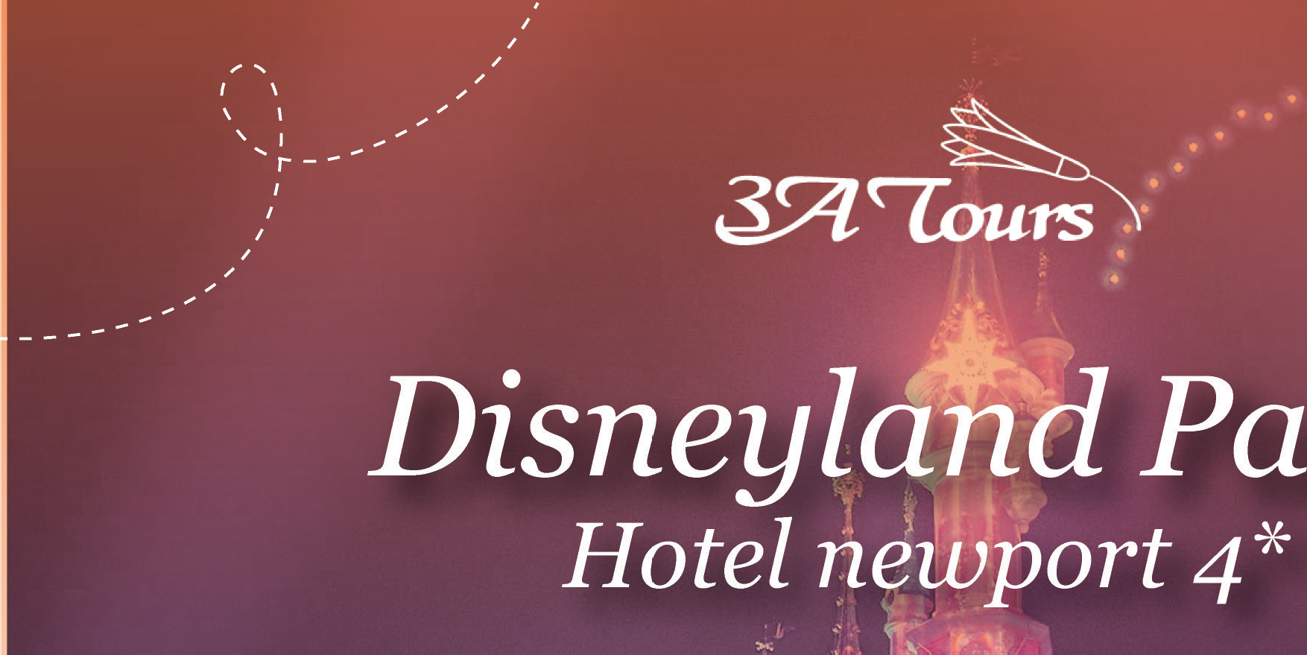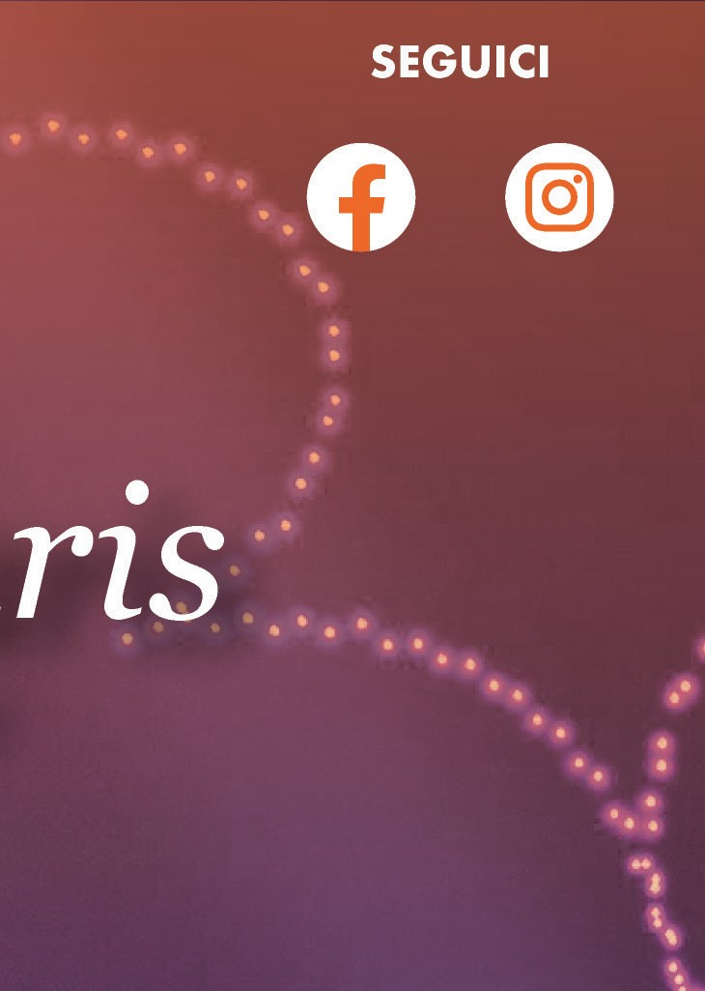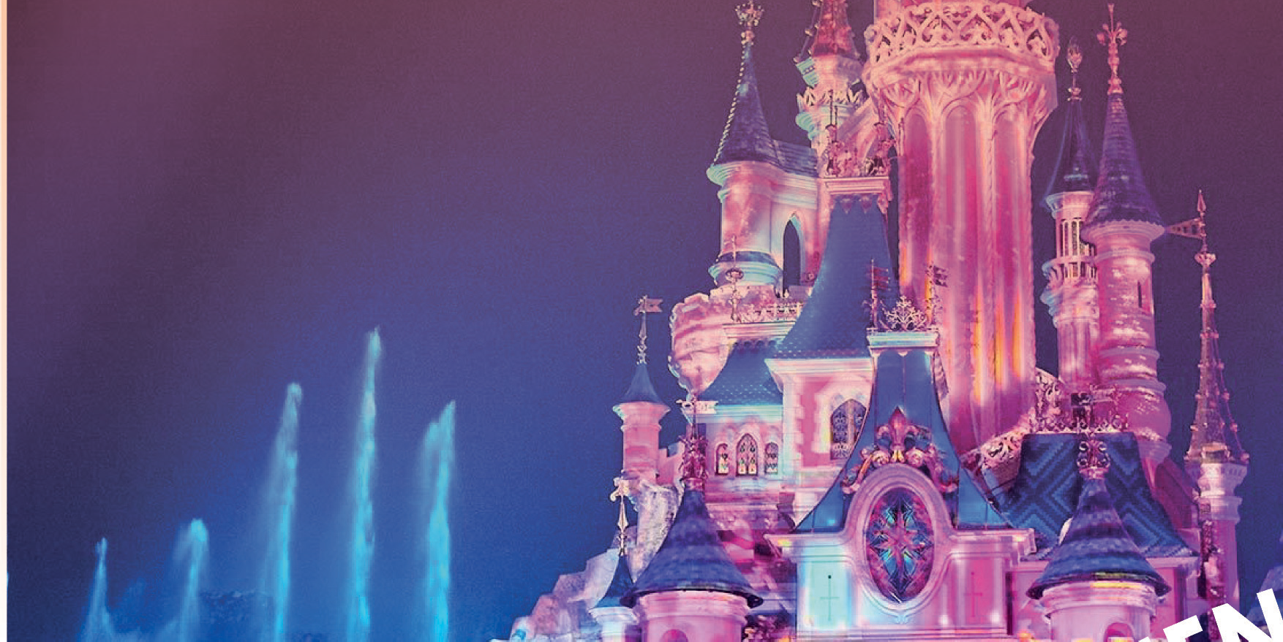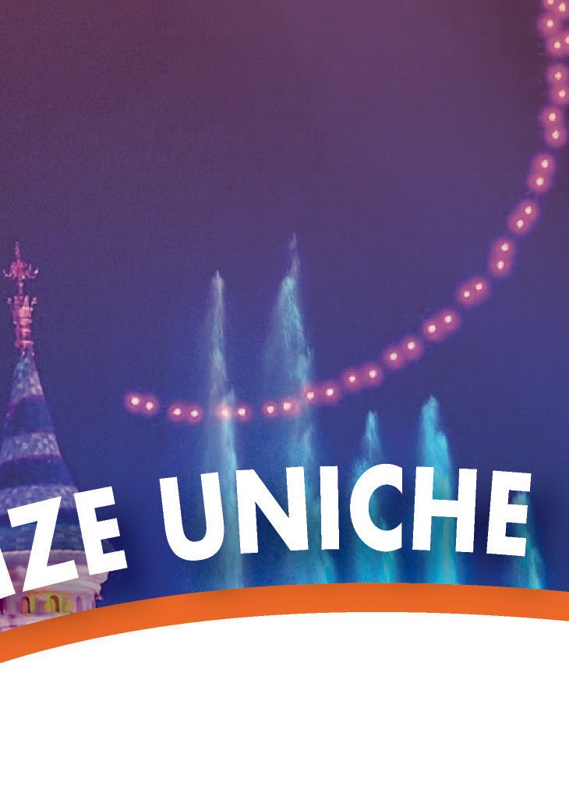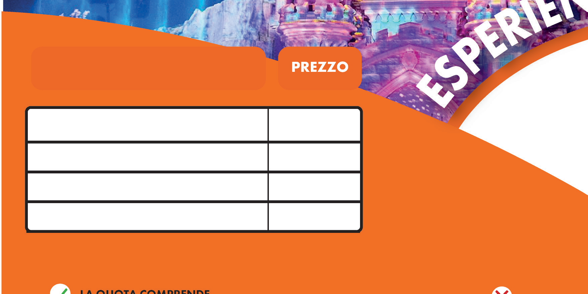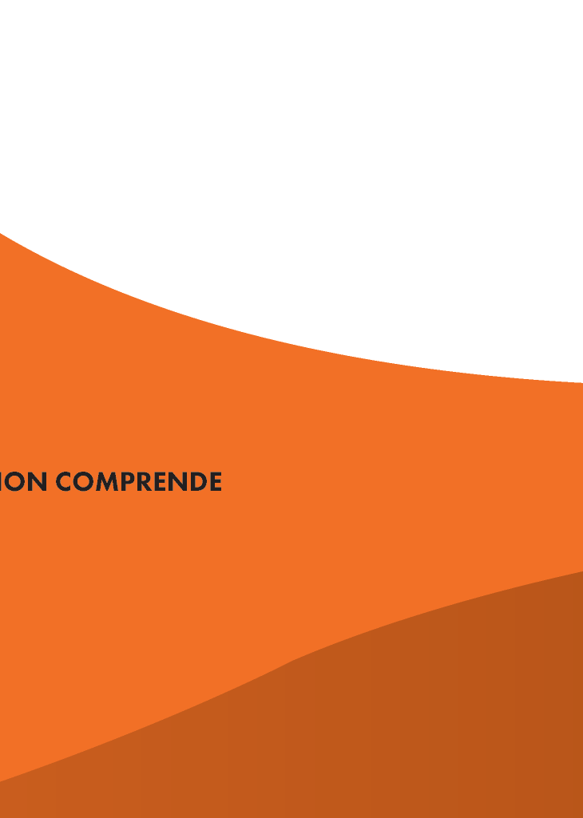

EVENTO BONFIRE , UNA SERATA DI FUOCHI D’ARTIFICIO IN AGGIUNTA ALLA PROGRAMMAZIONE DEGLI SPETTACOLI DEL PARCO